GDPR-BNPL
Derecho de Rectificación

Descripción. F
Cliente contacta con Zinia y solicita la modificación de alguno de sus datos personales.
- Dirección
- Nombre
- Teléfono
- IBAN (modificar o eliminar)
- Fecha de nacimiento
- Correo electrónico

In put
Las solicitudes las recibimos vía correo electrónico, y las hemos de clasificar en la hoja “Right Rectification” del excel “BNPL - Cases”.
Cumplimentando la información de cliente, fecha de la solicitud (que hemos recibido el correo), y qué dato quiere modificar cliente.
En el caso de haber más de una petición por cliente, se añaden tantos registros (filas) como datos a modificar. (Dirección + teléfono = 2 filas/Registros).
Añadimos “N/A” en la columna Gestión BBOO (Columna J).

Gestión

01.- Fecha de nacimiento, Dirección, Nombre

- Solicitamos documentación a cliente vía correo electrónico + tranxfer.
Cliente la podrá subir a OPS o al enlace tranxfer.
Doc a solicitar:
- Personalausweis.
Cumplimentamos las columnas “1st contact CC” (P) y “Pending CST” (Q).
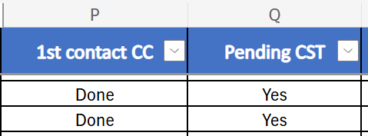
Cumplimentamos la columna “Date of response” (F) con la fecha del envío.
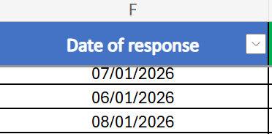

- Los agentes serán responsables de la revisión diaria en tranxfer / OPS para confirmar que cliente ha subido la documentación requerida.
Una vez cliente haya respondido, se cumplimenta la columna “Answer cst” (R).
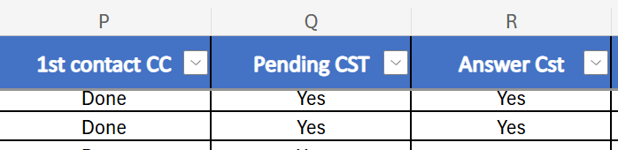
- Se gestiona el cambio en Postman.
Ver manual Postman
- Se comprueba el cambio en OPS.
- Se comunica a cliente con el cambio vía correo electrónico.
Plantillas.
- Se cumplimenta la columna “Final contact / Case”.
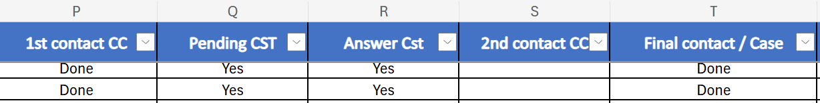

- Caducidad del caso.
El caso se queda del lado de cliente un máximo de 15 días. Una vez pasado ese plazo, se puede cerrar el caso.

02.- Teléfono

- Se añaden los datos del cliente en el excel. Dejando la columna L como N/A.
- Se envía consentimiento a cliente para grabar la llamada y que nos indique una fecha y hora cuando se le pueda llamar.
  - Cliente responde, se continúa con la gestión.
  - Cliente no responde, pasado 15 días, se cierra el caso.
- Con la respuesta de cliente, se llama al teléfono nuevo.
Se verifica con cliente en llamada teniendo que responder a 3 datos correctamente: Guión Cambio de Number.docx telefónica
  - Nombre y apellido
  - Dirección de correo electrónico
  - Cantidad y última compra
  - 4 Últimos dígitos del teléfono antiguo
  - Dirección de envío (si está disponible dependiendo de la fecha de la compra)

- Con el cliente verificado => se modifica el tlf en Postman. Y se envía comunicación a cliente
Con el cliente no verificado, se informa a cliente que no pudo ser verificado y que vuelva a realizar otra solicitud, enviando comunicación a cliente.
- Plantillas El cambio de datos realizado con éxito
- Para cada interacción nueva con cliente, se añade la fecha en la columna H.
- Si pasados 15 días cliente no ha respondido, se cierra el caso.
Si tras 2 intentos de contacto con cliente (llamada), cliente no responde, se cierra el caso.

03.- Correo electrónico

- Se añaden los datos del cliente en el excel. Dejando la columna L como N/A.
- Se llama a cliente para confirmar el correo electrónico nuevo.
- Se modifica el correo a través de OPS de Pycasso.
- Se envía a cliente confirmación por correo electrónico.

04.- IBAN

- Solicitamos documentación a cliente vía correo electrónico + tranxfer.
Cliente la podrá subir a OPS o al enlace tranxfer.
Doc a solicitar:
- Certificado de titularidad de la cuenta bancaria.
Cumplimentamos las columnas “1st contact CC” (P) y “Pending CST” (Q).

Cumplimentamos la columna “Date of response” (F) con la fecha del envío.


- Los agentes serán responsables de la revisión diaria en tranxfer / OPS para confirmar que cliente ha subido la documentación requerida.
Una vez cliente haya respondido, se cumplimenta la columna “Answer cst” (R).

- Se gestiona el cambio en OPS.
  - Buscar a cliente por nombre en Zinia – OPS.
  - Buscamos en métodos de pago y en el menú de los tres puntos seleccionamos “update IBAN”.
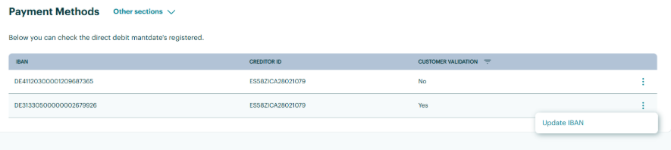
  - Añadir el nuevo IBAN y darle a SAVE.
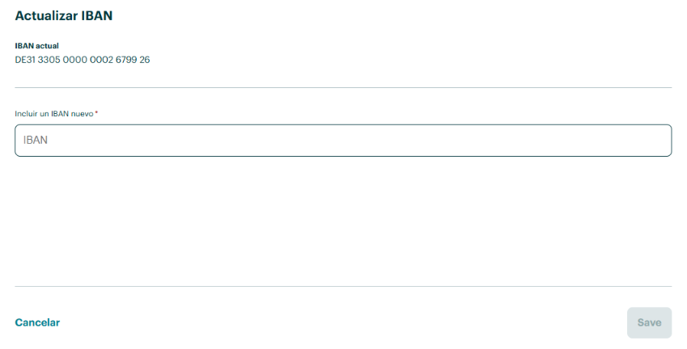
- Se comprueba el cambio en OPS.
- Se comunica a cliente el cambio vía correo electrónico.
Plantillas.
- Se cumplimenta la columna “Final contact / Case”.


- Caducidad del caso.
El caso se queda del lado de cliente un máximo de 15 días. Una vez pasado ese plazo, se puede cerrar el caso.

Control de Cambios
Versión | Fecha | Creación | Detalles
V.01 | 16.02.2026 | César de Juan | Primera versión

